**Страны Тропической и Южной Африки.  
Освобождение от колониальной зависимости и выбор пути развития**

* Какие пути развития и почему выбрали страны Африки после освобождения от колониальной зависимости во второй половине XX в.?

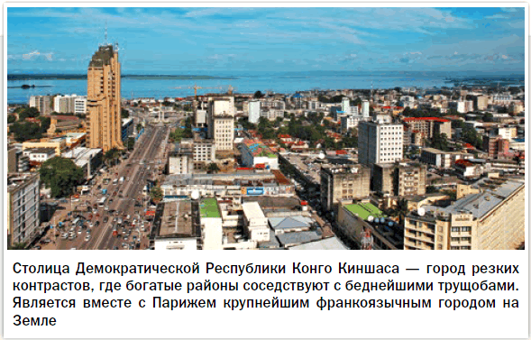

* Апартеид[1] • Сепаратизм[2] • Страны третьего мира[3]

**МИР**• 1960 г. – Год Африки  
• 1963 г. – создана Организация Африканского единства (ОАЕ)  
• 1998 г. – падение режима апартеида в ЮАР  
• 2001 г. – создан Африканский Союз

**РОССИЯ**• 1957 г. – Всемирный фестиваль молодёжи и студентов в Москве  
• 1960 г. – учреждение Университета дружбы народов им. Патриса Лумумбы в Москве  
• 1960 г. – Декларация о предоставлении независимости колониальным странам и народам

**1) Страны Африки южнее Сахары.**

Послевоенная история африканских стран характеризуется борьбой за независимость, утверждением суверенитета и укреплением территориальной целостности, продолжением и углублением деколонизации, преодолением отсталости, вызванной долгой эпохой рабства и расхищения западными державами природных богатств континента. Одна из проблем, стоящих перед странами региона, – завоевание подлинного равноправия в международных делах и мировой экономике.

За прошедшие десятилетия наибольших успехов в преодолении хозяйственной отсталости смогли добиться очень немногие страны, несмотря на богатство природных ресурсов и помощь из-за рубежа, оказываемую Западом часто на кабальных условиях. Экономическим лидером среди них на протяжении 1960–1990-х гг. была Южно-Африканская Республика. Там в 1990-е гг. произошёл сравнительно безболезненный переход от политического режима господства белого меньшинства к многорасовому обществу

.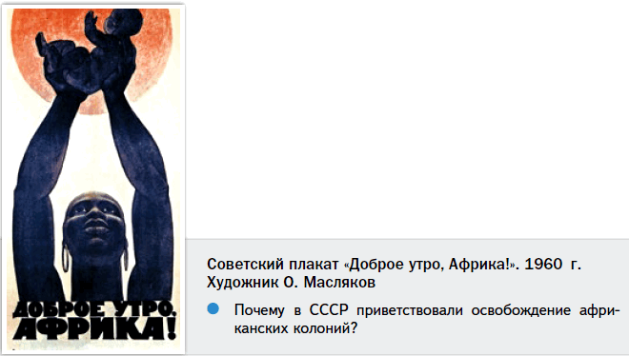

В то же время для современной ситуации в Африке южнее пустыни Сахара характерны политическая нестабильность (как, например, в Нигерии и других государствах Западной Африки), многочисленные кровавые племенные столкновения, гражданские войны и пограничные конфликты (в Уганде, Руанде, Эфиопии, Сомали, Чаде), которые уже унесли 3–5 млн жизней. В последние годы всё сильнее проявляется расизм наоборот, т. е. выступления чернокожих африканцев против белых фермеров, служащих, представителей интеллигенции (например, в Зимбабве). На континенте сохраняются территории, дальнейшая судьба которых ещё не определена (Западная Сахара). Нелегко идёт процесс экономической интеграции государств континента под флагом как региональных объединений, так и созданной в 1963 г. Организации африканского единства (ОАЕ). В 2001 г. она была преобразована в Африканский Союз.

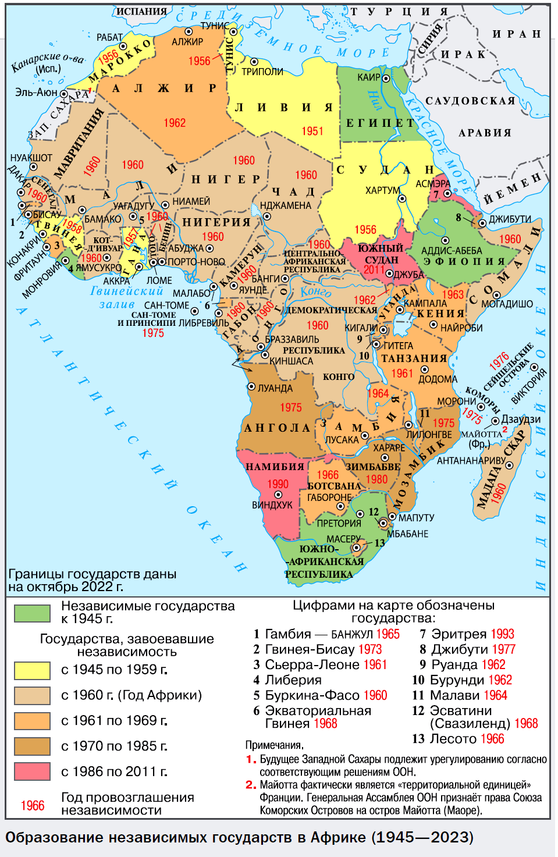

В странах Африки южнее Сахары начало XXI в. было отмечено обострением социально-политических и экономических проблем. Важнейшими среди них остаются массовый голод, нехватка чистой питьевой воды, инфекционные заболевания, наступление пустынь, ухудшение экологической ситуации. Продолжающийся бурный рост народонаселения заставляет миллионы молодых африканцев покидать родину в поисках лучшей жизни за рубежом – в Европе и Северной Америке. В то же время усиливается влияние экстремистских организаций, вроде действующей в Нигерии вооружённой группировки «Боко харам» («Западное под запрет»). Ряд африканских стран, как, например, Сомали, существуют в условиях постоянной гражданской войны, вызвавшей к жизни такое, казалось бы, уже забытое явление, как морское пиратство в прибрежных водах Индийского океана.

Успешно на африканском континенте продолжает развивается экономический гигант региона – входящая вместе с Россией в объединение БРИКС Южно-Африканская Республика, преодолевающая наследие апартеида.

* 1. Почему начала разрушаться и в итоге рухнула колониальная система?
* 2. Какие последствия имел крах колониализма?

**2) Попытки демократизации и установление диктатур.**

В **1960 г.,** после провозглашения независимости Бельгийского Конго – одной из богатейших стран Африки, к власти здесь пришло Национальное движение во главе с *П. Лумумбой*. Он стремился к созданию единого демократического государства. На выборах в Конго победили племенные вожди. Некоторые из них заявили о создании собственных государств. От Конго отделилась богатейшая провинция Катанга. В центральных городах происходили бунты голодного населения. Лумумба попытался заручиться поддержкой СССР, на помощь ему пришли вожди некоторых племён, мечтавшие о просвещении соплеменников. Но территория этих племён находилась далеко от столицы, и в 1961 г. Лумумба был свергнут главнокомандующим Ж. Мобуту, который предпочитал союз с Западом. Лумумба был убит.

Единое государство перестало существовать, оно было охвачено бунтами. Урегулировать конфликт попытался генеральный секретарь ООН Д. Хаммаршельд, но его самолёт разбился при невыясненных обстоятельствах. Войска ООН подавили **сепаратистов** в Катанге. Вскоре президентскую власть захватил Мобуту. Он переименовал страну в Заир. Появлявшийся на публике в леопардовой шкуре диктатор Мобуту предпочёл не проводить модернизацию страны, а получать прибыли от экспорта сырья в страны Запада.

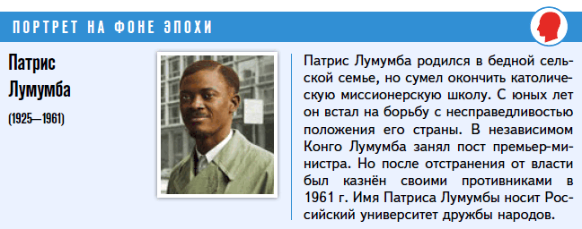

В 1960-е гг. в остававшихся в колониальной зависимости странах Африки развернулась вооружённая партизанская борьба за освобождение.

В 1960-х гг. в большинстве стран Африки установились диктаторские режимы. Особенно «отличился» *Ж. Бокасса*, правивший в Центральной Африке сначала как президент. Но этого ему показалось мало, и он провозгласил себя императором. Бокасса ориентировался то на СССР, то на Запад, то на исламские страны.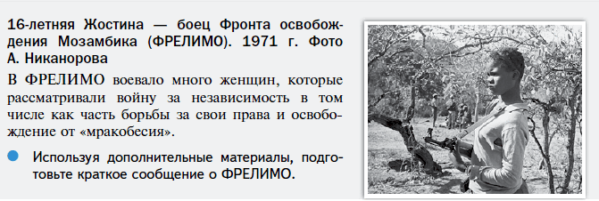

В 1979 г. императора свергли при участии Франции – бывшей метрополии.

* 1. Почему не удались попытки создать демократические режимы в крупных африканских государствах?
* 2. Какие последствия для дальнейшего развития имело сохранение в африканских странах племенных порядков?

**3) Ликвидация системы апартеида.**

Не во всех странах колонизаторы были готовы передать власть африканскому большинству даже после того, как метрополии отказались от своих колоний. В ряде стран, где значительную часть населения составляли белые, они создали собственные авторитарные режимы, угнетавшие местное население на основе системы апартеида, основанной на раздельном существовании белых и чёрных. Эта система напоминала расистские порядки в южных штатах США, но в африканских государствах белые составляли меньшинство их жителей.

Ещё в 1910 г. был создан Южно-Африканский Союз (ЮАС), который имел статус доминиона – самостоятельного государства в составе Британской империи. Большую часть белого населения здесь составляли африканеры – потомки голландских переселенцев, поселившихся там с XVII в. В 1961 г. ЮАС был преобразован в независимую Южно-Африканскую Республику (ЮАР). В 1948 г. к власти в Южной Африке пришла Националистическая партия. Её лидеры приняли расовые законы, которые лишали чернокожее население и представителей других рас прав гражданства. Большинству африканцев пришлось переселиться в крошечные «государства» – *бантустаны*. Жители бантустанов вынуждено нанимались на работу в ЮАР на условиях, выгодных белому меньшинству. Любые проявления недовольства жестоко подавлялись властями, полиция расстреливала демонстрации.

Борьбу чернокожего населения возглавил *Африканский национальный конгресс (АНК)*. Лидер радикального крыла АНК *Н. Мандела* заявил о необходимости вооружённого сопротивления, создал подпольную организацию «Копьё нации». В 1964 г. был арестован и приговорён к пожизненному заключению.

При поддержке ЮАР в 1965 г. в Южной Родезии возникло ещё одно государство апартеида. ЮАР отказалась также предоставить независимость бывшей подмандатной территории Юго-Западная Африка, где шла борьба за создание независимого государства Намибия. В Южной Родезии и Намибии развернулась партизанская война против апартеида. Партизан поддерживали правительства африканских стран, граничивших с ЮАР. Армия ЮАР время от времени нападала на южные районы этих стран, которые стали называть прифронтовыми. США негласно поддерживали ЮАР.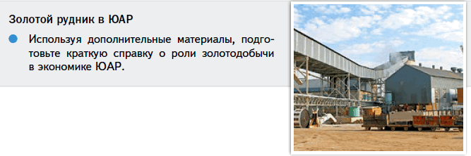

В 1980 г. лидеры белых в Южной Родезии были вынуждены договориться с партизанами об образовании многорасового государства Зимбабве.

В **1989 г.** Националистическую партию в ЮАР возглавил сторонник демократических преобразований Ф. де Клерк. Затем он стал президентом страны. Он считал, что нужно вывести ЮАР из внешнеполитической изоляции и найти компромисс между белым и чёрным населением. Законы апартеида были отменены. Был освобождён Н. Мандела, предоставлена независимость Намибии.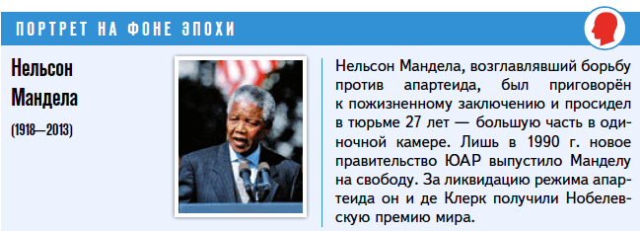

Однако всё проходило не гладко. Не прекращались столкновения между африканцами, часть белых перешла к организации терактов против чернокожих лидеров. Но в конечном счёте ситуация стабилизировалась. В 1994 г. президентом ЮАР был избран кандидат Африканского национального конгресса Н. Мандела, который правил до 1999 г. Африканский национальный конгресс остаётся правящей партией ЮАР и в начале XXI в.

* В чём заключалась политика апартеида?

**4) Страны социалистической ориентации.**

В некоторых странах Африки предпринимались попытки строить социализм. Таким был, например, путь бывших португальских колоний Анголы, Гвинеи-Бисау и Мозамбика.

С 1961 г. развернулось повстанческое движение в Анголе. Против португальцев действовало прокоммунистическое Народное движение за освобождение Анголы (МПЛА) во главе с А. Нето и националистический Союз за полную независимость Анголы (УНИТА) во главе с Ж. Савимби. Каждое из партизанских движений поддерживали разные племена.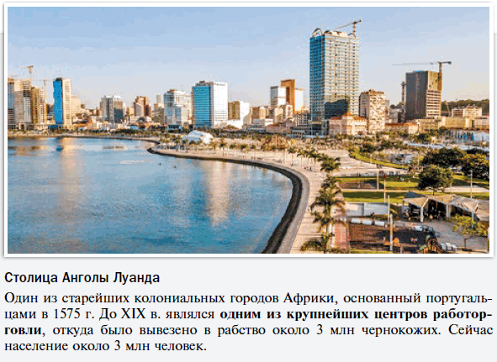

В ноябре **1975 г.** Ангола получила независимость. МПЛА захватила столицу, а УНИТА и её союзники – большую часть страны. Бывшие соратники не смогли договориться о разделе власти, и в стране началась гражданская война. Советский Союз и Куба поддержали МПЛА, а ЮАР и Заир – УНИТА. Южноафриканское правительство не желало уступить нефть и алмазы, которые имелись в Анголе. Танковые колонны ЮАР двинулись на столицу Луанду, но в ней уже высадились кубинские войска. При помощи военных советников из СССР они разбили осаждавшие Луанду армии, которые были отброшены на юг страны, где война продолжилась.

С помощью СССР, Кубы и других социалистических стран Анголе удалось модернизировать свою добывающую промышленность, создать сильную армию, развитую, по африканским меркам, систему образования и медицинского обеспечения.

После смерти Нето МПЛА возглавил Э. душ Сантуш. В 1988 г. ему удалось договориться о выводе южноафриканских и кубинских войск из страны. Было достигнуто соглашение о проведении свободных выборов. Большинство ангольцев проголосовали за Сантуша. Савимби не признал итогов выборов, попытался свергнуть своего соперника, но был разбит. Имеющая богатые сырьевые ресурсы Ангола считается одним из самых влиятельных государств Африки.

* 1. Кто и почему вмешивался во внутриангольский конфликт?
* 2. Что характеризует развитие Анголы по окончании гражданской войны?

**5) Конфликт на Африканском Роге.**

Попытки лидеров африканских государств решить проблемы своих стран с помощью сверхдержав часто оборачивались кровавыми трагедиями. Расположенная на Африканском Роге (полуостров на востоке Африки) Эфиопия долгое время придерживалась древних традиций и избегала перемен. Как и большинство более молодых государств Африки, её преследовали голод, нищета и коррупция. Страну раздирали межнациональные конфликты, в основе которых лежала борьба с национальным меньшинством в провинции Эритрея и сомалийскими племенами в провинции Огаден. На провинцию Огаден претендовало государство Сомали.

В 1974 г. император Эфиопии Хайле Селассие I был свергнут, власть перешла в руки военных. Военачальники начали ожесточённую борьбу друг с другом. В результате очередного переворота в 1977 г. победил марксист *М. Хайле Мариам*. Он провозгласил социалистическую ориентацию своей страны и приступил к укреплению своей власти. Именно в этот момент сомалийские войска вторглись в эфиопскую провинцию Огаден, чтобы присоединить её к своей территории. В этом конфликте СССР предпочёл поддержать Эфиопию. Сомали тут же разорвало отношения с СССР и стали получать помощь от стран НАТО.

В Эфиопию прибыли советские военные советники и кубинские войска. В конце 1977 г. эфиопско-кубинские войска перешли в контрнаступление и к весне 1978 г. выбили сомалийцев с территории Эфиопии. Но в Эритрее не утихала партизанская война.

Противостояние разорило Эфиопию и Сомали. В 1988 г. начались восстания против режимов в обоих государствах. В 1990 г. сомалийские повстанцы вошли в столицу Сомали Могадишо. В 1991 г. войска эфиопской оппозиции и эритрейцев заняли Аддис-Абебу. Эритрея получила независимость, что лишило Эфиопию выхода к морю.

В Сомали вскоре вспыхнула новая междоусобица. Попытка США навести при помощи морской пехоты порядок в стране в 1993–1994 гг. кончилась неудачей, и американцы были вынуждены покинуть страну. Сомали распалось как единое государство, часть его населения занялась пиратством.

* 1. Из -за чего вспыхнул конфликт между Эфиопией и Сомали?
* 2. Какие последствия имела эфиопо-сомалийская война?

**6) Этнические конфликты.**

Многие страны Африки нашли своё место в мировом хозяйстве как экспортёры ценного сырья – металлов, кофе, какао, чая. Экспорт позволял получать валюту. Её можно было бы использовать для модернизации промышленности, которая, в свою очередь, могла бы позволить избавиться от сильной внешней зависимости. Но, как правило, в африканских государствах полученные от экспорта сырья средства уходили на содержание армии, чиновничьего аппарата, вывозились собственниками предприятий – иностранными корпорациями, а также направлялись на помощь беднейшим слоям населения. Однако справиться с нищетой не удавалось из-за демографической проблемы. Население африканских стран стремительно росло, ресурсов для обеспечения нормальных условий жизни не хватало. Народы (этносы), говорившие на разных языках и придерживавшиеся различных верований, вступали друг с другом в жестокую борьбу за землю и экспортное сырьё. Столкновения объяснялись и тем фактом, что границы государств обычно не соответствовали реальному расселению народов и племён.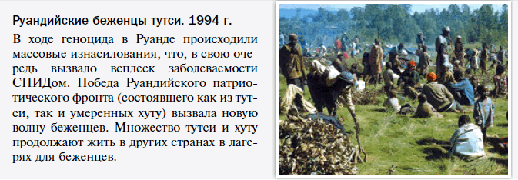

Острый межэтнический конфликт возник в Руанде. В этой стране жили два народа: тутси и хуту, последнему принадлежала власть. В соседних с Руандой Бурунди и Уганде власть принадлежала тутси и родственным им племенам. Хуту притесняли тутси, добиваясь их отъезда из страны. С 1990 г. с территории Уганды тутси начали вести партизанскую войну в Руанде.

В апреле **1994 г.** вожди хуту решили уничтожить всех тутси в стране. Армия и вооружённые хуту убивали безоружных тутси. Геноцид унёс по разным оценкам от 500 тыс. до 1,1 млн жизней. ООН, США, Великобритания и Бельгия бездействовали. Лишь впоследствии 7 апреля было установлено ООН как международный день памяти о геноциде в Руанде.

Но солдаты хуту, легко уничтожавшие безоружных людей, не смогли устоять в боях с повстанческой армией тутси, которая взяла столицу Руанды. Тысячи хуту бежали в Заир. Ж. Мобуту принял их, и теперь уже хуту стали нападать на Руанду с территории Заира. Тогда Уганда, Руанда и Бурунди поддержали заирскую оппозицию. В **1997 г**. армия повстанцев прошла через весь Заир и свергла диктатора Мобуту. Заир был вновь переименован в Конго. Но войны в Конго и других странах Тропической Африки продолжаются и в XXI в., так как причины межэтнических столкновений не были преодолены.

* 1. Какие причины способствовали разрастанию этнических конфликтов в постколониальной Африке?
* 2. Почему конфликт в крохотной Руанде считается одним из важных и трагичных событий конца ХХ в.?

**ПОДВЕДЁМ ИТОГИ:**

Результате усиления национально-освободительного движения в колониях и изменений в самих метрополиях в 1950–1960-х гг. африканские страны стали независимыми государствами. В своём развитии они столкнулись со многими проблемами. Нередким явлением в Африке стали межгосударственные и гражданские войны, военные перевороты. Межэтнические столкновения иногда сопровождались этническими чистками. В самой развитой стране континента – ЮАР много лет шла борьба большинства населения против режима апартеида. Бывшие метрополии и США стремились контролировать африканские страны.

**Вопросы и задания на стр.392**

1. Выделите основные этапы крушения колониальной системы в странах Тропической и Южной Африки?
2. Охарактеризуйте проблемы, с которыми столкнулись страны Африки после получения независимости. Каковы были пути их преодоления?
3. «Я не могу и не хочу ни за что поручиться до тех пор, пока мы с вами несвободны. Я не могу отделить свою свободу от вашей», – говорил Н. Мандела, когда оказался в заключении. Что он понимал под свободой?
4. Укажите на карте государства Африки, которые заявляли о социалистической ориентации. Почему, на ваш взгляд, между некоторыми из них возникали конфликты?
5. Найдите на карте места крупнейших вооружённых конфликтов в Африке. Как эти конфликты связаны с месторождениями природных ресурсов, с борьбой капиталистической и социалистической систем?
6. Укажите факторы, позволившие ликвидировать режим апартеида в ЮАР?

**Работаем с ХРОНОЛОГИЕЙ**Расположите в хронологическом порядке следующие события: падение режима апартеида в ЮАР, гибель П. Лумумбы, Год Африки, провозглашение независимости Анголы, межэтнический конфликт в Руанде, сомалийско-эфиопский конфликт.

**Работаем с ПОНЯТИЯМИ**Используя словари, объясните смысл понятия «сепаратизм». Приведите исторические примеры проявления сепаратизма.

***? Сформулируйте ответ на главный вопрос параграфа.***

1. Система расового угнетения, основанная на раздельном существовании белых и черных.
2. Стремление к отделению от государства какой-либо территории.
3. Условное наименование развивающихся государств Азии, Африки, Латинской Америки и Океании, уровень развития которых значительно ниже, чем индустриальных государств Европы, Северной Америки, США и наиболее развитых стран бывшего социалистического лагеря.